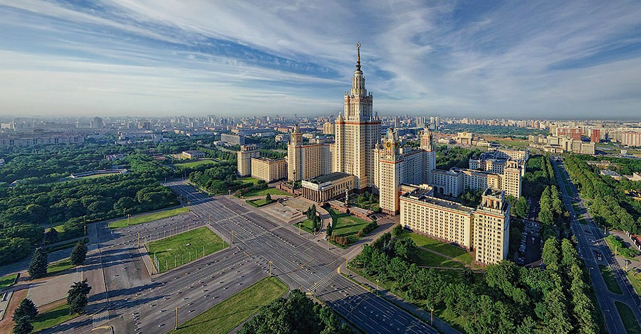 ВТОРАЯ МЕЖДУНАРОДНАЯ

УНИВЕРСИАДА

по СОЦИОЛОГИИ И МЕНЕДЖМЕНТУ
ОБЩЕСТВЕННЫХ ПРОЦЕССОВ
2 апреля 2016 года состоялся заключительный этап Второй Международной Универсиады «Ломоносов-2016» по социологии и менеджменту общественных процессов. По результатам проверки работ Жюри Универсиады присудило дипломы победителей и призёров следующим участникам:

Секция «Социология управления»:

- дипломы Универсиады 1-й степени:

Винокурова Анастасия Валерьевна (95 баллов)
Журавлева Мария Сергеевна (90 баллов)

- дипломы Универсиады 2-й степени:

Андрианова Виктория Анатольевна (80 баллов)
Кузьмина Ксения Владимировна (80 баллов)

- дипломы Универсиады 3-й степени:

Дегтева Ирина Сергеевна (70 баллов)
Климович Виктория Михайловна (75 баллов)
Оленюк Кирилл Сергеевич (70 баллов)
Фодина Таисия Дмитриевна (70 баллов)

Секция «Социология знания»:

- дипломы Универсиады 1-й степени:

Вергелес Ксения Петровна (90 баллов)
Игнатченко Алексей Сергеевич (90 баллов)
Нарбаев Дмитрий Юрьевич (90 баллов)

- дипломы Универсиады 2-й степени:

Григорян Карина Арменовна (85 баллов)
Емельянова Софья Сергеевна (80 баллов)
Старицина Наталия Вадимовна (85 баллов)
Харсеева Алла Викторовна (85 баллов)

- дипломы Универсиады 3-й степени:

Зуева Арина Сергеевна (70 баллов)
Рачинская Екатерина Александровна (70 баллов)

Секция «Менеджмент»:
- диплом Универсиады 1-й степени:

Новикова Елизавета Вячеславовна (90 баллов)

- дипломы Универсиады 2-й степени:

Борискова Анна Максимовна (85 баллов)
Кинякина Анастасия Михайловна (85 баллов)
Макаров Николай Арсениевич(85 баллов)

- дипломы Универсиады 3-й степени:

Лебедева Лилия Андреевна (70 баллов)
Понятовская Анастасия (75 баллов)
Степанов Константин Игоревич (75 баллов)

ПОЗДРАВЛЯЕМ ПОБЕДИТЕЛЕЙ И ПРИЗЕРОВ! УНИВЕРСИАДЫ

